DECISÃO Nº 024/2017

Procedimento Administrativo nº 043/2017.

OBJETO: Análise do pleito de reajuste tarifária do Contrato de Concessão nº 042/2017, firmado em 18 de abril de 2017, cujo objeto é a prestação e exploração do serviço de transporte coletivo urbano de passageiros no município de Blumenau, exclusivamente na modalidade convencional.
SOLICITANTE: BluMob.
INTERESSADOS: BluMob, Seterb e o município de Blumenau.

- RELATÓRIO

O município de Blumenau, por intermédio da Diretoria de Compras e Licitações da Secretaria Municipal de Administração (SEDEAD), lançou, através de licitação, a abertura de Concorrência Pública que teve por objeto a seleção da melhor proposta para exploração e prestação do serviço público de transporte coletivo urbano de passageiros em Blumenau, mediante Concessão a título oneroso. Nesse mesmo edital (1.2) está previsto o transporte convencional de passageiros, mediante o pagamento de uma tarifa à ser paga pelos usuários, e que esta deveria ser fixada, ou pelo Concedente ou “por Agência Reguladora”. O Processo Licitatório desencadeado, levou o nº 038/2016, e tem o seu marco inicial em 15 de dezembro de 2016.
Cabe aqui, tão somente à título de contextualização, relembrar que tal serviço executado no município de Blumenau, por razões e fatos que aqui não cabem ser mencionados, estava em situação muito aquém do mínimo desejado, culminando com a intervenção da administração municipal e o rompimento do Contrato até então vigente, obrigando-se a administração de Blumenau, a promover o serviço através de contratos emergenciais, fatos este públicos e notórios.

  - A AGÊNCIA DE REGULAÇÃO

Desde meados de 2007/2008, na Associação dos Municípios do Médio Vale do Itajaí – AMMVI, por decisão dos senhores Prefeitos, os quais entenderam por bem criar uma instituição pública, de âmbito municipal, para atendimento aos ditames da Lei Federal nº 11.445/2007, ou seja, a criação de uma Agência de Regulação dos serviços do saneamento básico, que, com o evoluir das tratativas, acabou se estendendo também para outros serviços públicos municipais. Como a legalização de uma empresa/autarquia pública sempre exige mais cuidados, no caso de uma Agência Reguladora, formatada em forma de Consórcio Público, tendo como fundo legal a Lei Federal nº 11.107, de 06/04/2005 c/c o Decreto nº 6.017/2007, de 17/01/2007, isso não seria diferente, ou até mais complexo.
Assim, para a alteração do Protocolo de Intenções, instrumento equivalente ao Contrato Social, por se tratar de uma Autarquia dos entes municipais, tais mudanças devem necessariamente ser legitimadas através de lei municipal aprovada regularmente pelo Poder Legislativo de cada consorciado, resguardadas as competências constituições do ente federado.
No caso do município de Blumenau, isso ocorreu com a promulgação e publicação da Lei Complementar Municipal nº 8.363, de 15 de dezembro de 2016. Como a validade para fins regulatórios, deve ater-se a outras condições, a real e efetiva validade para a atuação da AGIR, se deu a partir de 13 de abril de 2017, quando no Município de Doutor Pedrinho foi promulgada a Lei Complementar de nº 136, ou seja, o oitavo município consorciado aderente às novas diretrizes regulatórias.
Essa situação de ordem legal, não permitiu que a AGIR pudesse interagir de forma legal na formação do processo licitatório que, como dito, foi aberto em dezembro de 2016, tendo como resultado final a assinatura do Contrato de Concessão nº 042/2017, em data de 18 de abril de 2017. Esse, portanto o marco legal da atuação da Agência de Regulação.
Naquele instrumento, por outro lado (Cláusula Sétima, §5º e Cláusula Oitava) estão previstas as responsabilidades do SETERB – Serviço Autônomo Municipal de Trânsito e Transporte de Blumenau, tanto na qualidade de operador, como de fiscalizador da Concessão e do Contrato.
Por isso, dentro do seu leque de competências, a AGIR, agora como reguladora do serviço de transporte coletivo do município de Blumenau e também de outros 7 (sete) municípios que integram o Consórcio, tem sobre a mesa, o pedido do primeiro reajuste do Contrato de Concessão de Blumenau. E, recebidos os primeiros pleitos, a AGIR, por seus setores específicos, passou a fazer os estudos minuciosos do pedido formulado pela empresa concessionária, a BLUMOB.
Como resultados, além das reuniões e troca de informações, tanto entre o SETERB como com a BLUMOB, registrando-se aqui que, quando necessário, reuniões foram realizadas, sempre com o fim de obter maiores informações que auxiliassem e fundamentassem as decisões.
Assim, a Concessionária em 17/11/2017, apresentou o seu pedido de revisão, observando os prazos do Contrato, mais especificamente o Anexo V do Edital de Concorrência, juntamente com os elementos mínimos necessários para análise e conclusões. Para complementar o presente relatório, adoto e transcrevo as ponderações técnicas do Parecer Administrativo nº 040/2017, in verbis:
O conteúdo expresso neste material aborda as questões definidas no Anexo V do Edital de Concorrência do Processo Licitatório nº 038/2016, Contrato nº 42/2017, bem como as demonstrações dos índices de preços definidos e os cálculos para determinação do IPKeP (Índice de Passageiro por Quilômetro equivalente Posterior).
Para definição da variação do preço do combustível (Diesel S10) foram apresentadas as informações contidas na Figura 2, considerando o preço inicial aquele ocorrido em outubro de 2016 e o preço final definido com base em outubro de 2017. Esse período de doze meses, foi definido e justificado pela Concessionária, a fim de contemplar a variação de doze meses em cada índice. Observa-se também que foi utilizado a variação de Preço ao Consumidor e não a variação de Preço Distribuidora. Essa alteração foi justificada pela descontinuidade do levantamento destas informações em alguns municípios pela Agência Nacional de Petróleo - ANP.

Abaixo, para melhor entendimento, a Figura 2 do Parecer Administrativo nº 040/2017 integra esta Decisão como Figura 1:

Figura 1: Síntese dos preços do combustível (Diesel S10) praticados em Santa Catarina em outubro de 2016 e outubro de 2017.
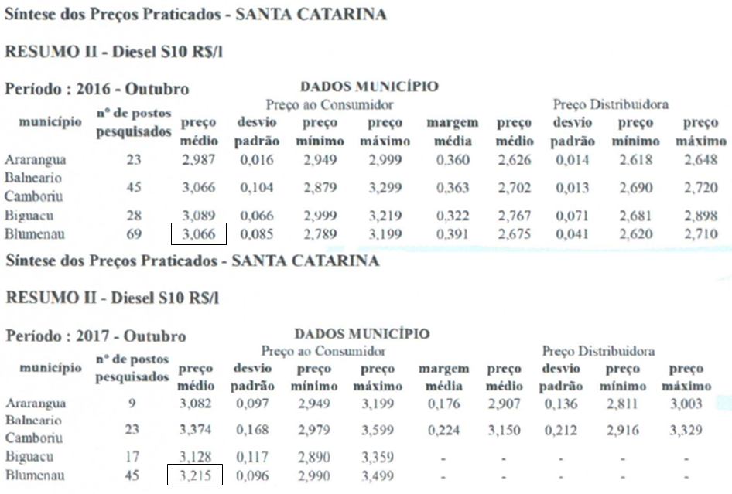
Fonte: ANP (2016).

Também apresenta a Concessionária a variação salarial com o índice de variação positiva de 1,83% (um vírgula oitenta e três por cento), com base no Índice Nacional de Preços ao Consumidor – INPC, bem como aponta outros elementos com base em informações de publicações que foram aferidas pela equipe técnica da AGIR. Também, dentre as suas atribuições, a Assessoria Jurídica da AGIR lança seu Parecer, que toma o nº 078/2017, que aponta, em seu bojo, as ações necessárias e legais que podem ser adotadas para a prolação final do pedido de reajuste.
Esse o mínimo e necessário relatório.

- DECISÃO

Encaminhado para essa Diretoria Geral, os autos do Procedimento Administrativo nº 043/2017, que tem como objeto a análise do pleito de reajuste tarifária do Contrato de Concessão nº 042/2017, firmado em 18 de abril de 2017, cujo objeto é a prestação e exploração do serviço de transporte coletivo urbano de passageiros no município de Blumenau, exclusivamente na modalidade convencional; em observância ao Contrato de Concessão nº 042/2017.
É de bom tom, atentar que se trata do primeiro reajuste ordinário, contratualmente ajustado, mas que alcança um período efetivo parcial, tendo em vista que o Contrato foi firmando tão somente em 18 de abril de 2017 e os serviços iniciaram em meados de junho/2016. Já o Contrato, em seu Anexo V, prevê o reajuste anual, sempre no dia 1º de dezembro, e o primeiro reajuste, conforme item 1.9 do Anexo acima, levando em consideração a base da oferta tarifária do Edital, ou seja, dezembro de 2016. Este documento (Anexo V) trata exclusivamente dos reajustes e das revisões tarifárias e estas, como demanda aquele documento, divide-se em REAJUSTE TARIFÁRIO, REVISÃO TARIFÁRIA PERIÓDICA – RTP e REVISÃO TARIFÁRIA EXTRAORDINÁRIA – RTE. No caso ora sob judicie, trata-se de REAJUSTE TARIFÁRIO.
No item 1.8 deste Anexo V encontra-se a fórmula paramétrica a ser aplicada para esse tipo de reajuste, com todas as suas necessárias instruções, e que, de certo modo, seria de simples apuração mediante a aplicação e resolução da equação. Mas existe a necessidade da apuração da veracidade dos dados fornecidos para fins de apropriação para o cálculo, que demanda várias análises e comparativos.
No momento na cidade de Blumenau, um componente ainda não mensurável, se apresenta como possível complicador, que é a falta de definição dos valores a serem pagos (leia-se salários) aos empregados da Concessionária, por força de um dissídio coletivo ainda em fase de negociação junto ao órgão legal. Só esse fato, em razão dos prazos previstos no Contrato (que fatalmente deverão ser revistos), deixará de ser observado e, que em futuro próximo pode vir a gerar um desequilíbrio econômico/financeiro do Contrato de Concessão. Tal situação poderá, em tese, gerar uma revisão tarifária extraordinária.
Para entender um pouco a mecânica do reajuste, transcrevo parte do Parecer Administrativo, como segue:
Após definir todos os índices inflacionários no cálculo apresentado pela Concessionária, a inflação calculada ponderada pelos pesos definidos (2,80%) foi dividida pelo denominador (0,9193), obtendo assim o percentual de reajuste de 3,05%. A tarifa resultante deste processo atualizada pelo valor calculado é de R$4,02. Destaca-se aqui um equívoco (erro) de cálculo apresentado pela Concessionária, pois o processo de cálculo está invertido, quando ao dividir a inflação ocorrida já ponderada pelo denominador da equação e a seguir multiplicar pela tarifa atual ocorre então a inversão. De fato, o processo de cálculo de reajuste, segundo a equação definida no Edital, para definição da tarifa reajustada expressa que a tarifa atual deve ser atualizada pela inflação ponderada e posteriormente ser dividida pelo denominador calculado (razão de variação do IPKe).

Assim, logo de início, percebe-se um equivoco por parte da Concessionária, que partiu para a apuração de seu índice, de premissas equivocadas, em seu próprio prejuízo mas que não pode ser desprezado pela Agência Reguladora, que deve primar pela tecnicidade, independentemente de favorecer ou não favorecer uma dos três pilares que sustentam esse Contrato, que são os usuários, o Concedente e a Concessionária, pois o maior alvo a ser perseguido é o cumprimento do Contrato e a observância da modicidade tarifária. Sem perder de vista a viabilidade da continuação e efetivação do Contrato, cujo bem maior é a atividade de transportar as pessoas que compõem o extrato social que se vale deste serviço.
O resultado inicial apurado pela Concessionária apontou para um valor de R$ 4,02 (quatro reais e dois centavos) e neste valor foi acrescido mais R$ 0,03 (três centavos) a título de recomposição das alegadas perdas havidas com o aumento dos índices do PIS e COFINS. Note-se que esse segundo pedido já havia sido indeferido pela AGIR por conta de pedido anterior, vez que o mesmo não poderia ser observado naquele momento bem como o Procedimento também deveria seguir um outro rito, ou seja, um RTE – Revisão Tarifária Extraordinária.
Adoto como embasamento técnico, o apontado pelo Parecer Administrativo, que abaixo transcrevo:
3.1 Observações sobre o Anexo V:
O item 1.1, quando define o dia específico (1º de dezembro) para o processo de reajuste, não considerou algumas problemáticas em torno dos cálculos de reajuste que envolvem as publicações dos índices econômicos, do acordo coletivo com os funcionários, do preço do combustível, da prestação de contas operacionais e do processo de análise do pleito pelo Poder Concedente ou pela Agência Reguladora, neste caso. Sendo assim, destaca-se, o curto tempo útil para coletar todas as informações, processar o cálculo do reajuste, submeter à análise e aprovação do Poder Concedente ou Agência Reguladora e ainda, considerando a publicação e divulgação com dez dias úteis de antecedência antes da entrada em vigor da tarifa reajustada.
[...] O item 1.5 traz o prazo de dez dias úteis para o Poder Concedente ou Agência de Regulação se manifestar a respeito do pleito da Concessionária. Primeiramente este item do Edital não prevê possibilidade de prolongamento do período de análise, o que pode prejudicar em alguns casos algumas análises. Em segundo lugar esse prazo adicionado ao prazo legal de publicação e divulgação da nova tarifa reajustada somam juntos vinte dias úteis, o que de maneira relacionada obriga a Concessionária a protocolar o pedido de reajuste ao menos vinte dias úteis antes do dia primeiro de dezembro (como definido no item 1.1). Esse curto espaço de tempo para todo este processo, ao considerar o período de divulgação da variação de preços dos itens definidos na equação de reajuste, que envolve a Fundação Getúlio Vargas – FGV, o preço do combustível publicado pela Agência Nacional do Petróleo – ANP e o dissídio coletivo que reajusta o salário dos motoristas, acaba por tornar bastante escasso o tempo para concluir o processo de reajuste tarifário. Para este item, sugere-se que sejam observadas as datas e períodos de divulgação dos índices utilizados na equação paramétrica de reajuste para que possa ser proposto uma nova redação cabível e que atenda os prazos definidos.
[...] O item 1.8 traz na redação para definição das variáveis contidas na equação de reajuste, a regra para obter a variação de doze meses de cada componente da equação. Destaca-se que, em virtude dos prazos de divulgação de alguns índices utilizados neste cálculo, não será possível cumprir, na íntegra, os períodos definidos. Para tal seria necessário estender o prazo previsto de 1º de dezembro para reajustar a tarifa, de forma que dever-se-á observar a construção destes índices para que seja possível atender o período de doze meses para reajuste, o protocolo do pedido, a análise, a publicação, divulgação da nova tarifa e a efetiva alteração do preço da tarifa de transporte público coletivo. Destaca-se no item 1.9, novamente a definição da data de 1º de dezembro para todos os eventos de reajuste tarifário. Vide item 1.1. O item 1.10 traz a definição para o cálculo do primeiro reajuste. No caso em questão, este ocorrerá, com efeito que, a Concessão iniciou antes de dezembro de 2017. Desta forma, o item 1.11 traz como proceder para determinar o IPKeP proporcional, de acordo com o período efetivo de operação do serviço. Neste item, ocorre uma indefinição que abre espaço para o debate, pois para calcular o IPKeP é necessário saber a quantidade de passageiro equivalente que utilizou o transporte público coletivo no período e a quilometragem percorrida pelos veículos, de maneira que este item define como proporcionalizar a quantidade de passageiro equivalente, mas não a quantidade de quilômetros percorridos, o que cria uma impossibilidade de calcular o IPKeP, esta indefinição pode não causar muitos problemas à Concessão, uma vez que só será aplicado ao primeiro reajuste, mas deve ser debatido pois abre margem para definição do IPKeP, pois possibilita outras formas de interpretação quanto a projeção da quilometragem percorrida.
Por fim, o item 1.13 traz em seu texto, o valor de referência do IPKeA com o número 1,430, este valor não confere com o valor de IPKeA contido no fluxo de caixa da Concessão e utilizado para calcular a tarifa de R$3,90 (tarifa atual). Na altura dos questionamentos referentes ao Edital, este ponto foi questionado pelos concorrentes, de forma que mesmo não sendo alterado no texto na altura, deve-se considerar o valor de IPKeA de 1,477 conforme valor calculado e utilizado no Fluxo de Caixa.

No seguimento da análise técnica, abre-se o espaço para outros elementos que fazem parte da fórmula paramétrica estabelecida no edital, e no item 2.2, daquele Parecer, é esmiuçado como deve ser elaborado o cálculo de IPKeP citado no Edital e com esses valores obtidos, passa-se para a aplicação do cálculo de reajuste, que inicia com a formatação da fórmula paramétrica, como segue:
$$TDP=\frac{TDA×\left\{1+\left\{\left[1+\left(\frac{PCP-PCA}{PCA}\right)×20,98\%\right]+\left[1+\left(\frac{SMP-SmA}{SMA}\right)×65,17\%\right]+\left[1+\left(\frac{IVP-IVA}{IVA}\right)×13,85\%\right]\right\}\right\}}{\left(1+\left(\frac{IPKeP-IPKeA}{IPKeA}\right)\right)}$$

Por fim, a Figura 4 do Parecer Administrativo (fórmula paramétrica), é a equação com as suas etapas de cálculo e que finaliza indicado que, pelos números levantados, a tarifa deveria ser fixada em R$ 4,10 (quatro reais e dez centavos). Esse também é o valor indicado pela equipe técnica da AGIR, levando em conta os números disponibilizados para tal mister, ou seja, a apuração do novo valor a ser aplicado.
Como afirmado no Parecer Administrativo, a Concessionária ao formular o seu pedido, de acordo com as regras (ou não) do Contrato de Concessão, o fez partindo de interpretações equivocadas. Essa situação causou, à princípio, uma série de demandas em busca de informações que pudessem dar embasamento legal e técnico ao pedido. Como já ressaltado pela equipe técnica, os prazos exíguos ajustados no Contrato, para a atuação da AGIR, com certeza absoluta, só podem vir em prejuízo das partes, indistintamente.
Com base nos eventos que vem ocorrendo junto ao transporte público municipal de Blumenau, neste primeiro lapso temporal da vigência do Contrato, a Agência Reguladora vem percebendo que o mesmo ainda deve ser melhor analisado, em buscas de aperfeiçoamentos que venham a melhorar o serviço, sem, contudo, onerar os usuários.
A atual tarifa que tem sua data base em dezembro de 2016, em breve análise está assim distribuída:

Quadro 1 – Distribuição dos custos da atual tarifa.
INSUMO | R$ | %
Motorista | 0,92 | 23,65
Subsídios Tarifários e Gratuidades | 0,47 | 12,10
Investimentos | 0,47 | 12,15
Manutenção e Seguros | 0,52 | 13,39
Combustível | 0,54 | 13,91
Cobrador | 0,60 | 15,34
Impostos | 0,13 | 3,25
Gastos Administrativos | 0,24 | 6,22
TOTAL TARIFA – 12/2016 | 3,90 | 100

Fonte: Fluxo de caixa do Edital nº 038/2017.

No momento em que se abre a composição da tarifa, percebe-se que existem situações que devem urgentemente ser repensadas e, com a efetiva participação dos usuários, por intermédio de seus representantes.
A área técnica da Agência, reforçada pelo entendimento jurídico, concluíram com acerto, que não é negado, que a tarifa real apurada e que deveria, em tese, ser a aplicada, seria de R$ 4,10 (quatro reais e dez centavos). Resultado corretamente apurado pela aplicação dos inputs apresentados e com a interpretação aplicada pelos mesmos.
Ouso transcrever a equação e o seu desenvolvimento, abaixo na Figura 2 (Figura 4 do Parecer Administrativo nº 040/2017):

Figura 1: Cálculo do reajuste da tarifa de transporte público coletivo de Blumenau.
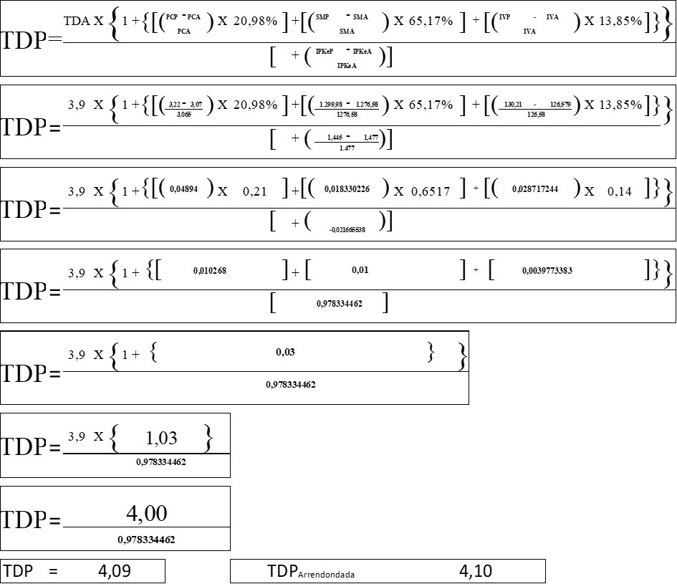Fonte: AGIR (2017).

Também transcrevo a justificativa apresentada pelo ainda citado Parecer Administrativo, que assim se reporta:
[...] esta Gerência de Controle, Regulação e Fiscalização de Transporte Coletivo e demais Serviços Públicos da AGIR recomenda, portanto, uma vez já apresentados os cálculos de reajuste e considerando o critério de arredondamento, que a nova tarifa reajustada deverá ser R$4,10 sendo que este um centavo de acréscimo ocasionado pelo critério de arredondamento deverá ser compensado no próximo reajuste, ou seja, haverá a redução de um centavo na tarifa calculada no próximo reajuste.

Diante deste número, que foi obtido como resultado da aplicação da fórmula paramétrica, não caberia deixar de reconhecer ser esse o direto contratual apurado. Pensar ou ignorar tal resultado seria por demais leviano. Por outro lado, a previsão deste reajuste deve ser visto como uma situação diferenciada, mesmo com a previsão contratual, uma vez que a regra geral das revisões contratuais públicas, á princípio, deveria observar o espaço temporal de 12 (doze) meses entre o início e o primeiro reajuste. Contudo, dadas as peculiaridades do Contrato, optou-se pelo formato ora em execução. Sob a melhor ótica da regulação, o primeiro ciclo de reajuste deveria ser a partir do início efetivo das operações, e então, além dos 12 (doze) meses, ser acrescido o tempo real do Contrato vigente. A partir do próximo período de reajuste anual isso irá ocorrer, salvo intercorrências outras no momento não visualizadas.
Como acima citado, o valor atual da tarifa, apurado pela fórmula paramétrica contratual, aponta para a tarifa de R$ 4,10 (quatro reais e dez centavos), mas que, pelo princípio da modicidade tarifária, que foi prejudicada quando da definição da tarifa base, cabe agora, como uma de suas obrigações sob o ponto de vista da regulação, a ação impositiva do agente público delegado, provocar uma alteração em nome da modicidade tarifária, em prol do usuário, nesse primeiro momento.
Cabe lembrar que o momento econômico nacional, por demais já demonstrado e constatado por todos brasileiros, obriga a tomada de decisão com o olhar mais social, sem, contudo deixar de ver e ou apontar soluções que por outro lado permitam o cumprimento do Contrato, sem causar prejuízo a quem quer que seja.
Mesmo admitindo que, sob o olhar administrativo de que todo serviço público deve ser devidamente remunerado e se auto sustentar, premissa por qual pugnamos, não se pode deixar de pontuar que essa automanutenção pode e deve se dar em patamares que tenham embutidas em si responsabilidades recíprocas entre a sociedade como um todo e o poder público, no caso em tela, o poder público municipal.
Por essa razão, parte-se para a argumentação, inicialmente sobre a definição de serviço público, na visão da professora e doutrinadora Maria Sylvia Zanella Di Pietro (2010, p.102) apud Cristiane Vitorio Gonçalves, que assim conceitua, “toda atividade material que a lei atribui ao Estado para que a exerça diretamente ou por meio de seus delegados, com o objetivo de satisfazer concretamente às necessidades coletivas, sob regime jurídico total ou parcialmente público”. O serviço público é, assim, aquela atividade destinada a satisfação da dignidade da pessoa humana e eliminação de desigualdade social, parafraseando Marçal Justen Filho. Por isso, o serviço público apresenta características funcionais próprias que os diferenciam daquilo que pode ser entendido como serviço privado. Uma de suas características mais importantes é que o serviço público deve ser mantido com regularidade e dentro dos parâmetros legais (regras jurídicas) com a finalidade maior que é possibilitar sua cobrança pelos usuários. Sem deixar de mencionar a continuidade, a eficiência, a segurança, a atualidade, a generalidade, a cortesia e por fim, o objeto final dessa reflexão que é a modicidade tarifária.
Parte-se de que a prestação de um serviço público está sempre ligada à satisfação do interesse público, tendo com fim maior a coletividade como um todo. Essa modicidade é, no entendimento de Celso Antônio Bandeira de Mello, um dos mais relevantes direitos do usuário. Cabe ao poder público garantir tal prestação desse serviço público (caso do transporte público coletivo de passageiros) e dar acesso para a coletividade, sempre com o olhar da modicidade tarifária, ou a também chamada tarifa módica. Para a compreensão legal, é necessário entender que o princípio vem ancorado no artigo 175, inciso IV, da Constituição Federal, mais o artigo 6º da Lei nº 8.987/1995 c/c § 6º, e, por outro lado, também não se deve subordinar tão somente nas exigências meramente subjetivas dos usuários. Sempre deve haver o necessário equilíbrio. Diz aquele parágrafo que “serviço adequado é aquele que satisfaz as condições de regularidade, continuidade, eficiência, segurança, atualidade, generalidade, cortesia na sua prestação e modicidade das tarifas” (grifo nosso).
Ao adentrar nos corredores da interpretação jurídica, verifica-se que ali não se encontra uma linguagem própria e por isso é permitido aportar nos artificialismos da linguagem, sem deixar de lembrar que não é permitido, alterar o conceito, de forma a só amparar o entendimento unilateral. Os valores e interesses constitucionalmente relevantes devem prevalecer. Aqui cabe, antes de tudo, fundamentar o entendimento de modicidade tarifária à espécie do serviço, sua amplitude, necessidade pública, custos da execução, dentre outros.
De modo simplista, poderia ser afirmado que a modicidade tarifária deveria refletir a composição dos custos, mais o lucro, amortizações dos investimentos, menos receitas alternativas, complementares ou acessórias. Em resumo, seria o valor cobrado diretamente dos usuários, para remunerar tal serviço. Mas não é tão simples assim, como diz Marçal Justen Filho, o “preço deve ter em vista a proposta político-social”. É claro que esse deve ser o ponto de vista do administrador público, sem esquecer que o ponto de vista do empresário tem o seu argumento firmado no artigo 9º, § 2º, da Lei nº 8.987/95, que diz que a tarifa deve ser justa, com o objetivo de manter-se o equilíbrio econômico-financeiro. Situação que não pode ser desprezada e nem omitida.
Diante da situação hoje vivenciada no setor na cidade de Blumenau, não se pode deixar de falar na possibilidade da Concessão como uma situação de excepcionalidade, e por isso não se pode furtar em falar de tarifa subsidiada pelo poder público, ou diretamente ou através de outras fontes de receitas. A fixação de uma tarifa social significa, à grosso modo, ausência de pagamento, que em Blumenau (ver Quadro 1) já é parcialmente aplicado e que representa sob a rubrica SUBSÍDIOS TARIFÁRIOS E GRATUIDADES, o equivalente a R$ 0,47 (quarenta e sete centavos – Base 12/2016 – Tarifa de R$ 3,90). Assim, para simples comparação, caso esse valor estive sendo subsidiado pelo poder público, o valor da tarifa seria de R$ 3,43 (três reais e quarenta e três reais). Mesmo tendo a noção de que a aplicação de subsídios tende, ao longo do tempo, ser desvirtuada, gerando efeitos nocivos e até causando frustações à própria Concessão, se não rigorosamente monitorada. Deve ser vista, portanto, como indispensável e em situação de exceção, com limites determinados e rígidos. Existem vários estudos que apontam como aplicar tal situação que por fim e ao cabo, acabam reduzindo a tarifa e fazendo com que toda a comunidade compartilhe pela aplicação de tais gratuidades, dentre outros.
Cabe aqui, por respeito ao direto das partes, dizer que a empresa Concessionária não tem o dever de abrir mão de seu ressarcimento pelo custo da prestação de serviços, conforme as previsões contratuais, quando dentro dos estritos limites legais. Sempre deve ser lembrado que o lucro, dentro da formatação do Contrato, é um direito do Concessionário. A ausência de lucro irá inviabilizar o investimento privado, em um setor que sabidamente, o poder público detém pouca expertise.
Por outro lado, em termos gerais, a modicidade tarifária não pode e nem deve prejudicar o serviço prestado, bem como não pode comprometer o equilíbrio econômico-financeiro do Contrato de Concessão. Os efeitos econômicos de uma tarifa social devem e podem ser transferidos em parte aos usuários, observada a capacidade contributiva e de outra parte o poder publico é quem deveria assegurar a aplicabilidade da modicidade tarifária.
Ao deixar de ser observada a modicidade tarifária, o Estado está inviabilizando o acesso e a acessibilidade do usuário a um serviço público essencial. Trata-se de um direito subjetivo do usuário de um serviço público, um instrumento de isonomia e inclusão social. Esse é um reflexo do Estado Social que passou a gerir os interesses coletivos e esses variam de acordo com o espaço, tempo, legislação local e com maior ou menor alcance.
Também é necessário, na análise atual, abordar a situação, que é nacional, de que o transporte coletivo de pessoas está mudando em seus tradicionais conceitos. Basta ver no viver diário, o ingresso de outros meios de transportes, mais cômodos e rápidos que passam a movimentar as pessoas nas áreas urbanas.
Aqui em Blumenau, os números de pessoas transportadas vêm caindo de ano para ano, por razões das mais diversas. Tal situação repete-se em nível nacional e desafia os especialistas do setor. A mobilidade urbana deve sofrer fortes modificações urgentes para privilegiar o transporte público de massa. O transporte das pessoas pelos meios coletivos deve, com urgência, se sobrepor à circulação individual dos automóveis, e nas áreas centrais dos núcleos urbanos, o coletivo deve se sobrepor ao privado e individual motorizado. São pontos que devem ser colocados em prática também no município de Blumenau, e com assim, fazer com que o deslocamento das pessoas no transporte coletivo seja muito mais rápido, mais barato, com presteza, cortesia e comodidade, sem deixar de descuidar com a pontualidade e a certeza da continuidade.
Outro ponto que deve ser analisado na concessão de Blumenau é a quilometragem diária das linhas, a sua real ocupação e necessidade. Sempre deve ser visto como um fator de aumento nas tarifas. Ou seja, quanto mais quilômetros um veículo percorre, com poucos passageiros, fatalmente o custo aumenta. E vai repercutir no próximo reajuste ou revisão tarifária,
Na outra ponta, também é necessário nessa concessão dar-se mais atenção ao número de pessoas que por força de alguns entendimentos protetivos desproporcionais, aumentam em muito as despesas administrativas e que tem profundo impacto ao longo dos vinte (20) anos da concessão.
Essas algumas observações que remetem a presente Decisão ao valor de R$ 4,05 (quatro reais e cinco centavos), valor esse fixado com base no entendimento principiológico da modicidade tarifária, dado ao atual momento econômico e social em que se apresenta a Concessão do Transporte Público Coletivo de Blumenau.
Diante da realidade apurada pela fórmula paramétrica contratual, é, à princípio, reconhecido o percentual de R$ 4,10 (quatro reais e dez centavos), que apresenta um crédito em favor da concessionária de R$ 0,05 (cinco centavos) a ser incorporada ou não, na próxima revisão, no próximo reajuste, ou ainda através de um aditivo contratual. Tal Decisão tem como fundamento a dupla interpretação dos dados apresentados, quando do pedido do reajuste e que não restaram consensados, diante do escasso tempo para análise e convalidação dos números, como já apontado no início desta Decisão.
Ainda, dentro das responsabilidades reguladoras, com o intuito de dar a maior visibilidade aos usuários, fixa-se o prazo de dez (10) dias úteis, para o início da cobrança da nova tarifa, como já divulgado em nota oficial disponibilizada no dia primeiro do mês de dezembro. Essa medida a princípio, também impacta a tarifa, mas com reflexos menores e imediatos que também deve ser objeto de ajuste posterior, bem como modificada no Contrato original.
Outro ponto que merece ser analisado e observado, é a data do dissídio coletivo, que, como ficou constatado na prática neste momento, é outro fator complicador que de uma ou de outra forma, pode ou não impactar a tarifa. Não está previsto no Contrato, o que deve ser feito quando tal situação ocorre. Quando o que ali vem a ser ajustado e/ou fixado pelo poder competente vai impactar a tarifa. Também é tema a ser elucidado.
Não há também como deixar de mencionar, que alguns ajustes se fazem necessários, para ir ao encontro das observações feitas pelo TCE/SC – Tribunal de Contas do Estado de Santa Catarina, como foi devidamente analisado pelo setor jurídico da AGIR, em Parecer sobre o assunto e que é acatado, em parte. Além destas observações, também vislumbra-se a possibilidade de redirecionamento, em favor da tarifa, dos valores auferidos pelo contrato de publicidade e ainda a possibilidade de ampliar a publicidade, com o intuito de obter rendas
Assim, em concluído essa Decisão, ratifico integralmente os Pareceres Administrativo e Jurídico que integram esse Procedimento, e confirmo a Decisão de fixar a Tarifa no valor de R$ 4,05 (quatro reais e cinco centavos), com vigência à partir da zero hora do dia 16 de dezembro de 2017, sem reconhecer os R$ 0,03 (três centavos) requeridos à título de indenização em razão da alteração das alíquotas do PIS e COFINS, uma vez que a Concessionária ingressou perante essa Diretoria, com um pedido de reconsideração sobre o indeferimento.
Ratifico, por outro lado, o valor de R$ 0,05 (cinco centavos), diferença entre o valor de R$ 4,05 (quatro reais e cinco centavos) definitivamente fixados para a vigência da tarifa e o resultado técnico apurado através da fórmula paramétrica, ou seja, o valor de R$ 4,10 (quatro reais e dez centavos), como crédito em favor da Concessionária, valor esse que deverá ser ajustado através de estudos e alterações que serão objeto de trabalhos conjuntos entre as partes interessadas.
Com vistas a melhorias do Contrato de Concessão, a AGIR, por intermédio de sua Diretoria Geral, determina a abertura de um Procedimento Administrativo Especial e a instalação de uma Comissão a ser criada, através de Resolução, para apresentar documento para adequar o Contrato de Concessão, com o intuito de manter o equilíbrio econômico-financeiro do mesmo e atentar para a modicidade tarifária.
Vários pontos sobre melhorias já estão sendo objeto de conversas entre as partes interessadas e esta Agência e, que por isso devem ser estudas, simuladas e a partir das viabilidades jurídicas, proceder o aperfeiçoamento da Concessão, sem prejuízo do que já está contratado.
Essa a Decisão e para que surta seus efeitos legais, seja a mesma publicada, como de praxe, intimando-se os interessados, para que no prazo de vinte (20) dias, apresentem suas manifestações e/ou recursos, naquilo que entendam haver alterações e/ou modificações.

Blumenau (SC), em 01 de dezembro de 2017

HEINRICH LUIZ PASOLD
Diretor Geral da AGIR.

